รายงานการปฏิบัติราชการประจำเดือนตุลาคม
ข้อมูล ณ วันที่ ๓๑ ตุลาคม 256๖
รายงานการปฏิบัติราชการประจำเดือนตุลาคม
ประจำปีงบประมาณ พ.ศ. 2567
ด่านตรวจคนเข้าเมืองท่าอากาศยานกรุงเทพ บก.ตม.๒

งานอำนวยการ

๒๖ ต.ค. 2566
วันที่ 26 ต.ค. 66 เวลา 9.00 น. พ.ต.อ.คมวุฒิ จองบุญวัฒนา ผกก.ด่าน ตม.ทอ.กรุงเทพ บก.ตม.2 ได้เข้าร่วมประชุมคณะกรรมการอำนวยความสะดวก ครั้งที่ 4/66 ณ ห้องประชุมท่าอากาศยาน 1 ชั้น 4 อาคารสำนักงานท่าอากาศยานดอนเมือง โดยมีนายวิจิตต์ แก้วไทรเทียม ผู้อำนวยการท่าอากาศยานดอนเมือง เป็นประธานการประชุม
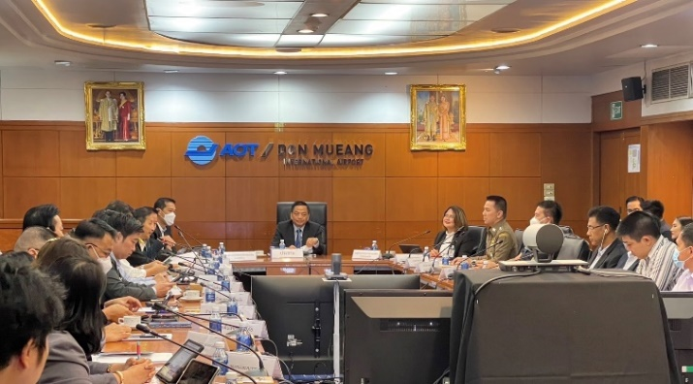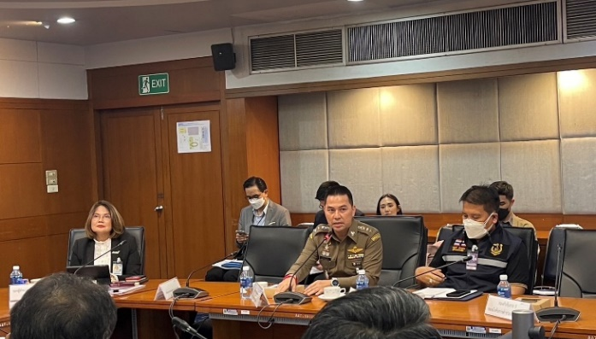
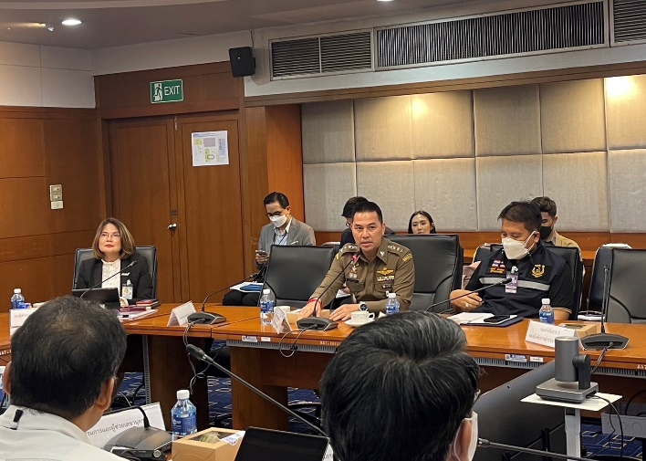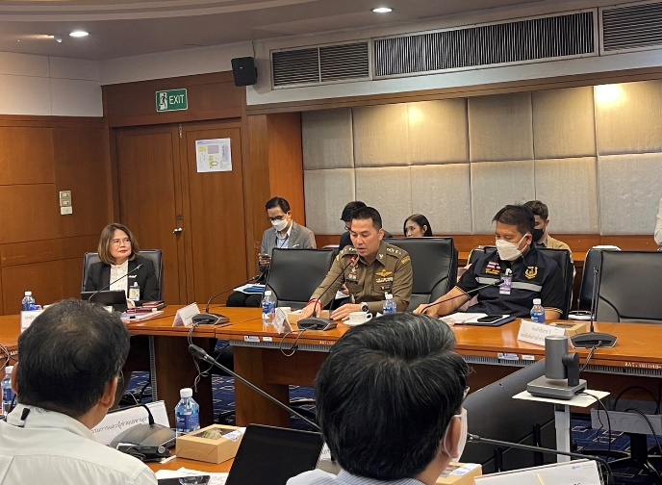

งานพิธีการตรวจคนเข้าเมือง

๑๙ ต.ค. 2566
วันที่ 1๙ ต.ค.66 เวลา 14.57 น. ด่าน ตม.ทอ.กรุงเทพ ได้จัดเจ้าหน้าที่ปฏิบัติภารกิจรับคนไทยกลับสู่มาตุภูมิจากประเทศอิสราเอล โดยสารด้วยเครื่องบิน Airbus A340-500 เที่ยวบินพิเศษ RTAF220 ร่วมกับหน่วยงานที่เกี่ยวข้อง เพื่อช่วยเหลือและอำนวยความสะดวกแก่คนไทย ผลการปฏิบัติหน้าที่เป็นไปด้วยความเรียบร้อย

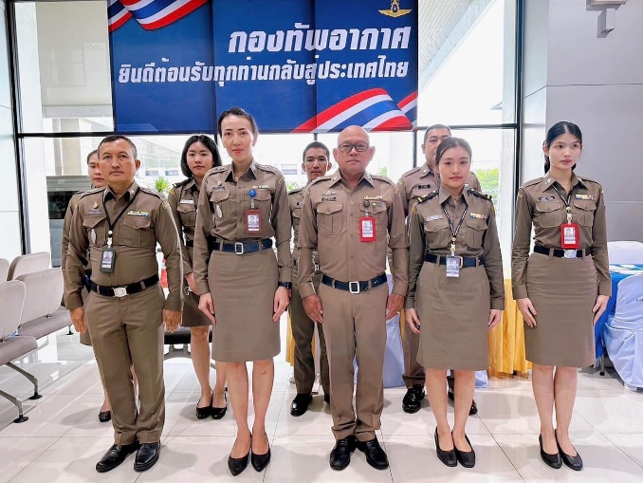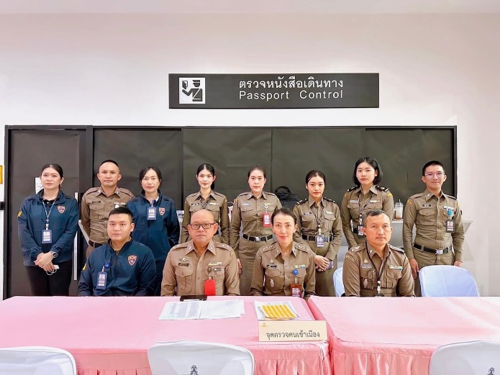

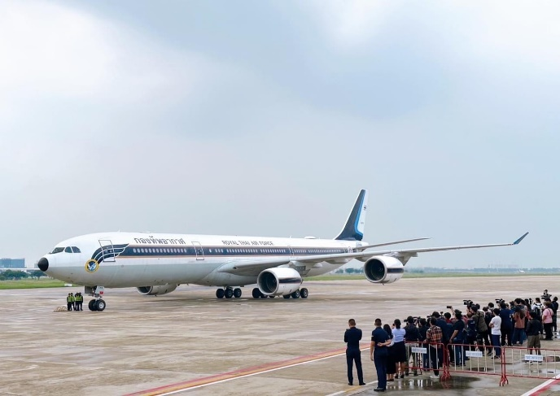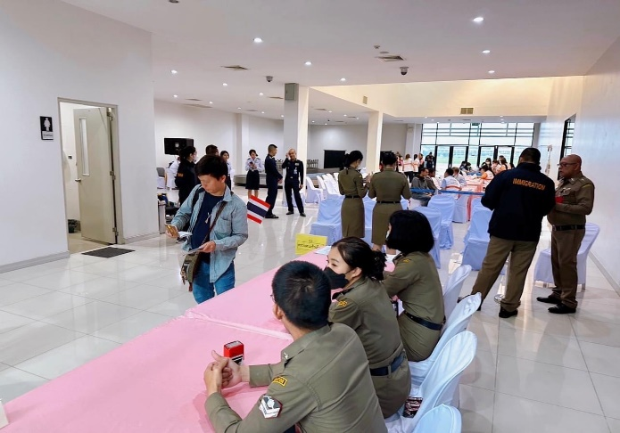

งานสืบสวนปราบปราม

๑ ต.ค. 2566 ถึง ๓๑ ต.ค. ๒๕๖๖
ช่วงวันที่ ๑ ต.ค. 2566 ถึง ๓๑ ต.ค. ๒๕๖๖ เจ้าหน้าที่งานสืบสวนปราบปราม ด่าน ตม.ทอ.กรุงเทพ บก.ตม.๒ ได้ร่วมจับกุมตัวบุคคลต่างด้าว จำนวน ๔ ราย ได้แก่ ชายสัญชาติจีน ๑ ราย ต้องหาว่ากระทำความผิดฐาน “ร่วมกันหลีกเลี่ยงข้อจำกัด อันเป็นความผิดมาตรา 244, 252 และมาตรา 253 แห่งพระราชบัญญัติศุลกากร พ.ศ.2560” โดยจับกุมตัวได้ที่บริเวณโถงผู้โดยสารขาเข้าระหว่างประเทศ ชั้น 2 อาคาร 1 นำตัวส่ง กก.2 บก.ปอศ. เพื่อดำเนินคดีตามกฎหมายต่อไป หญิงสัญชาติกัมพูชา ๑ ราย ชายสัญชาติมาเลเซีย อายุ 23 ปี ๑ ราย และ หญิงสัญชาติจีน อายุ 31 ปี ๑ ราย กระทำความผิดฐาน “เป็นบุคคลต่างด้าวเดินทางเข้ามาหรือออกไปนอกราชอาณาจักร โดยไม่ยื่นรายการตามแบบและ ไม่ผ่านการตรวจอนุญาตของพนักงานเจ้าหน้าที่ และเป็นบุคคลซึ่งเดินทางเข้ามาในหรือออกไปนอกราชอาณาจักรจะต้องเดินทางเข้ามาหรือออกไปตามช่องทาง ด่านตรวจคนเข้าเมือง เขตท่าสถานี หรือท้องที่ ทั้งนี้ ตามที่รัฐมนตรีจะได้ประกาศในราชกิจจานุเบกษาและเป็นบุคคลต่างด้าวเดินทางเข้ามาและอยู่ในราชอาณาจักรโดยไม่ได้รับอนุญาต” โดยจับกุมตัวได้ที่บริเวณโถงผู้โดยสาร อาคาร 1 ท่าอากาศยานกรุงเทพ (ดอนเมือง) แขวงสนามบิน เขตดอนเมือง กรุงเทพฯ งานสืบสวนปราบปราม ด่าน ตม.ทอ.กรุงเทพ บก.ตม.2 นำตัวส่งพนักงานสอบสวน สน.ดอนเมือง เพื่อดำเนินคดีตามกฎหมายต่อไป

